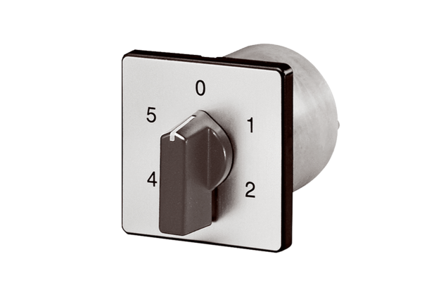5-stupňové přepínače pro 5-stupňové transformátory TRE...S-2 / TR...S-2 ESS 20Obsah dodávky: 1 kusSortiment: C
Typové číslo: 0157.0749Výrobce: MAICO

